**De:** Jhonatan Alves Cossetti - 00118111442

**Para:** Colegiado de Curso de Coordenação de Curso - Ciência da Computação UENF

Caríssimos professores,

Venho através dessa justificativa elucidar os motivos para solicitar a quebra de requisito a fim de cursar concomitantemente as Disciplinas Cálculo Numérico e Pesquisa Operacional no semestre 2022.2.

Segundo as normas de Graduação no artigo 25 tem-se:

**Art. 25** O Programa Analítico de Disciplina, seja ela referente a componente curricular obrigatório, optativo ou eletivo, deverá conter a ementa, objetivos, pré requisito(s) e/ou co- requisito(s), quando for o caso, equivalências, modalidade (presencial ou EaD), a distribuição da carga horária (teórica, prática ou extraclasse) por tópicos de estudo, bibliografia e sistema de avaliação recomendado (frequência, nota, exame final).

4º O discente terá direito a flexibilização de pré-requisito ou de co-requisito de disciplinas, somente em casos excepcionais, desde que sejam cumpridas as seguintes exigências:

1. ter cumprido pelo menos setenta por cento da carga horária total da matriz curricular, incluída a carga horária das componentes curriculares de AAC;
2. ter no máximo a pendência de duas disciplinas (não cursadas/aprovadas) que estejam alocadas em períodos anteriores ao período letivo corrente, de acordo com a matriz curricular do curso;
3. não ter sido reprovado anteriormente duas vezes na disciplina;
4. haver parecer circunstanciado e favorável à flexibilização de pré requisito ou co-requisito do(s) docente(s) que ministram as disciplinas;
5. não haver colisão de horário dos componentes curriculares;
6. a solicitação de flexibilização de pré-requisito ou co-requisito não exceder a duas disciplinas;
7. cursar concomitantemente o respectivo co-requisito com a disciplina que teve a flexibilização de pré-requisito deferida, se for o caso;
8. solicitar a flexibilização de pré-requisito ou co-requisito até o prazo limite de inclusão de disciplinas, de acordo com o Calendário Acadêmico da UENF;
9. haver justificativa e parecer circunstanciado da viabilidade pedagógica elaborado pelo Colegiado do Curso.

Diante dos requisitos acima, tenho atualmente 2.754 horas cursadas, correspondendo a 70,12% do total de horas exigidas pelo curso (3927, contida na grade em anexo), em

conformidade com o **item A.** Além disso, não possuo pendência em mais de duas disciplinas anteriores ao período da disciplina de Pesquisa Operacional (somente uma: Cálculo Numérico), cumprindo o **item B.**

O **item C** também é contemplado já que não há duas reprovações na disciplina de Cálculo Numérico.

Além disso, o **item D** foi conversado com o docente da disciplina e o mesmo deu parecer favorável a ministrar a disciplina.

Por fim, os itens **E, F, G e H** cumprem os prazos e estão em conformidade às normas de graduação, sendo o **item I,** o único dependente do entendimento favorável deste colegiado de curso.

A solicitação faz-se necessária já que sou provável formando de 2023 e com essas disciplinas cursadas e aprovadas em 2022.2 será possível cursar disciplinas como Projeto de Monografia e algumas optativas faltantes em 2023.1 e Monografia em 2023.2. Além disso a permanência de mais um semestre para cursar as disciplinas posteriores as desta solicitação impactaria em mais custos em minha permanência na cidade de Campos dos

Goytacazes, já que sou de outro estado e pago integralmente meus gastos.

**ANEXOS:**

**Anexo I - Extrato Escolar 2022.1 (mais recente)**

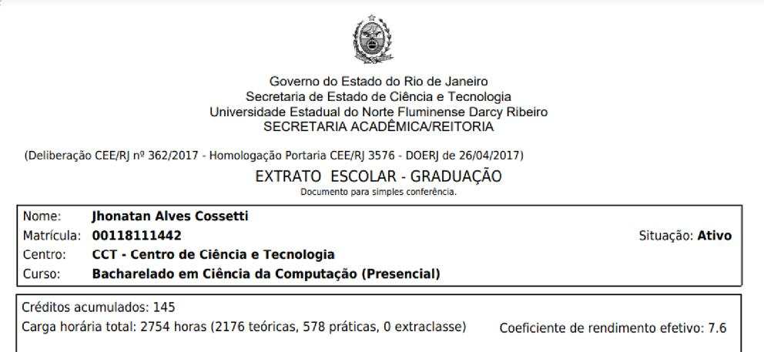

**Anexo II - Grade de Computação**

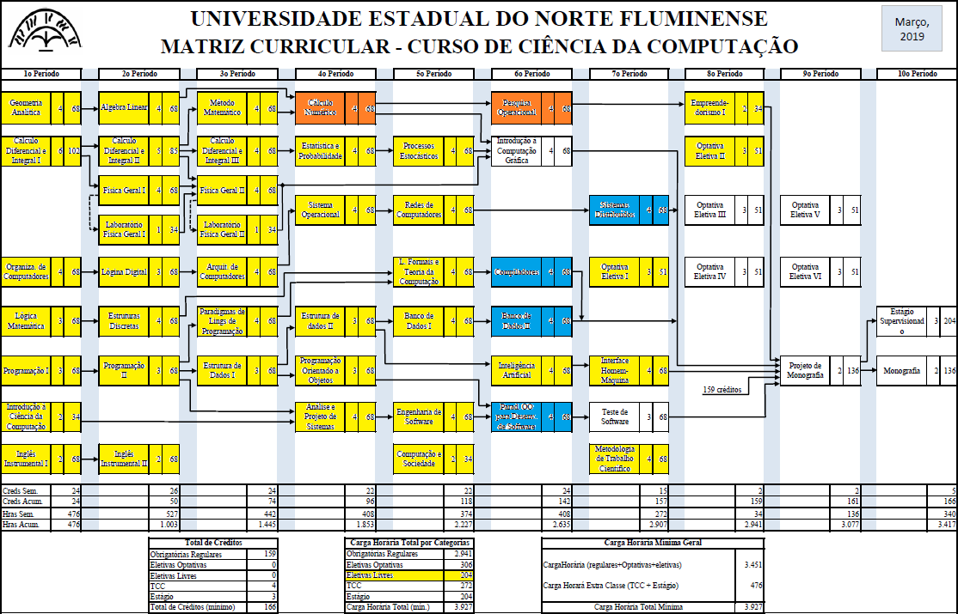

**Legenda:**

Azul: Cursando em 2022.2

Laranja: Disciplinas solicitadas para cursar concorrentemente.

Campos dos Goytacazes, Agosto de 2022.